使用Github Action 来build 和推送镜像到AWS ECR

本文受卢申乐大师启发，并加入自己的探讨做出来的。主要目的是用于减少在本地上Build 和推送镜像到AWS ECR的时间。由于网络原因，本人试过5个小时也没办法build成功一次，使用本文的方法，一般只需要10分钟左右（从Build到推送到ECR的时间）。

第一步：创建github repository，由于作业不提倡共享代码，请改成private的。

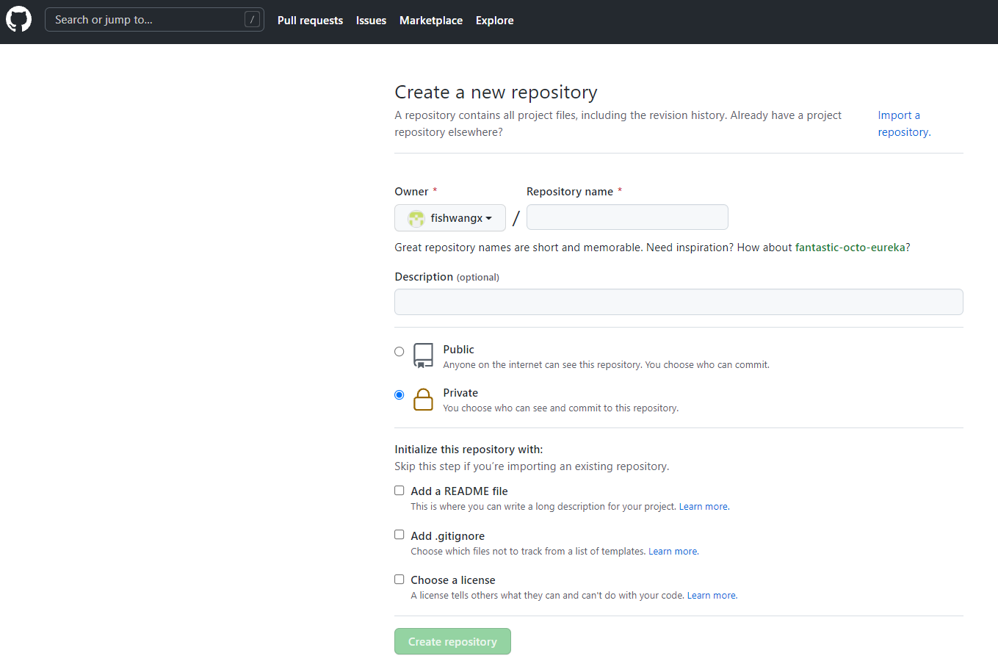

以上建完以后，就会转到一系列的命令提示页面，主要是初始化仓库。

把代码输入到你的代码所在文件夹。（如下，Ubuntu的输入）

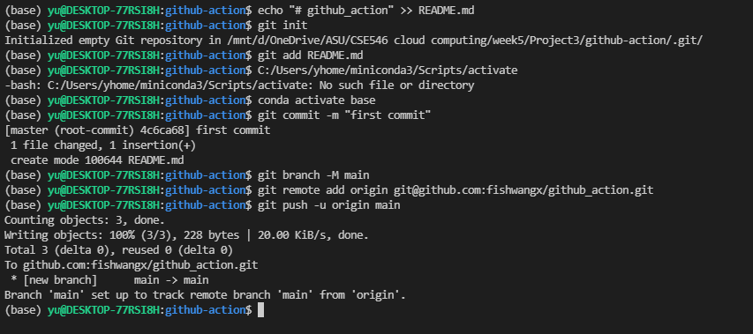

然后点Actions，出现下面的界面。点Deploy to Amazon ECS

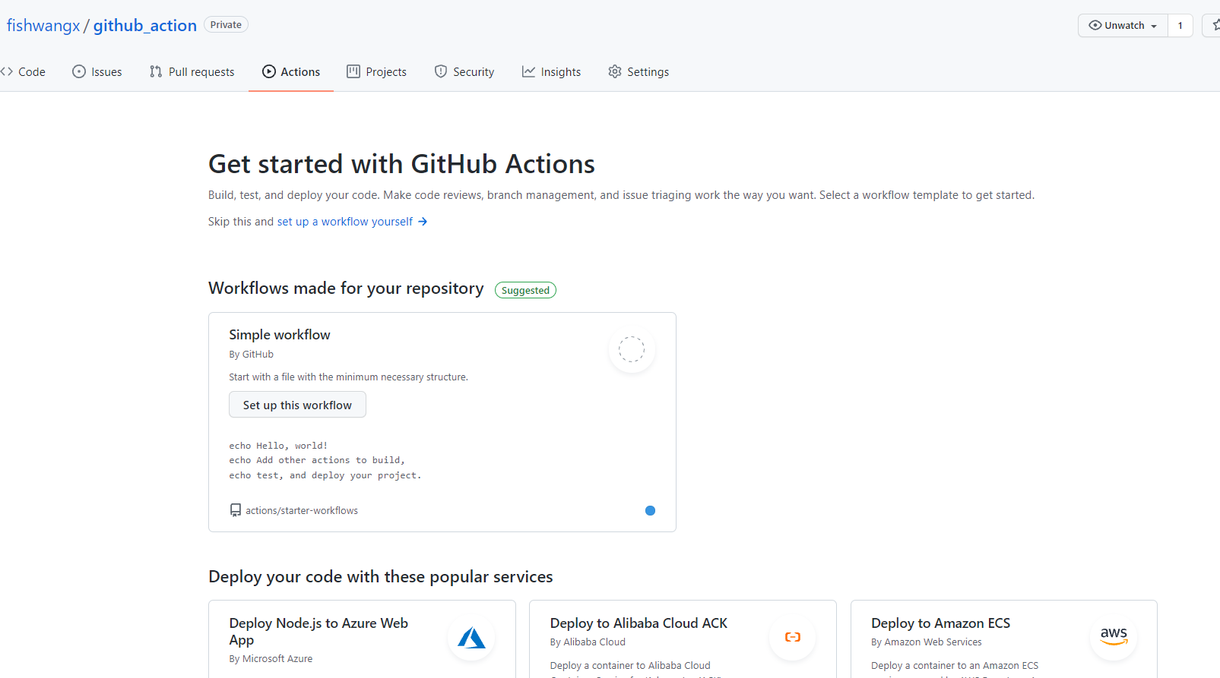

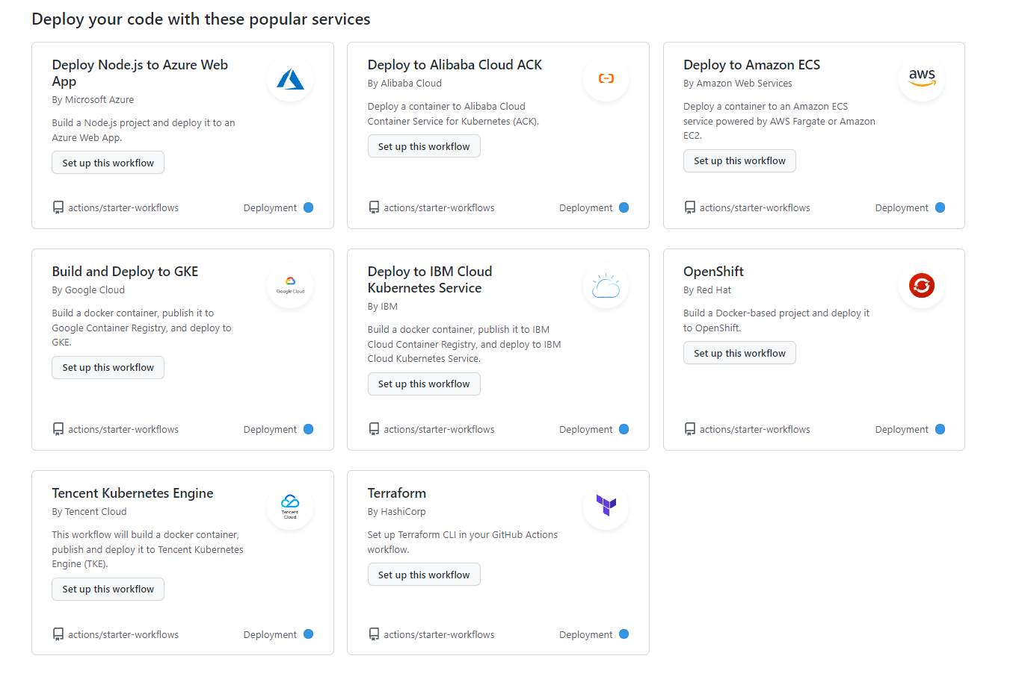

出现下面的界面，编辑aws.yml, 主要是把前面几行填好和删除ECS相关的行。

